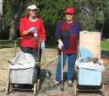
דף 156
מהאשפח של עדה ונורית
אפריל 2012
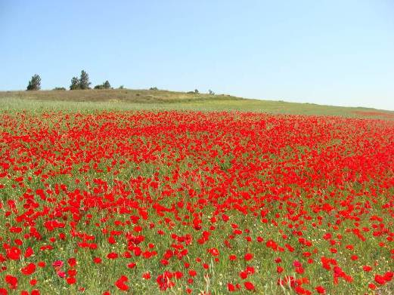
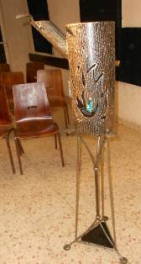
נשפך מן הפח – זהו שדה פרגים מזרחית למשמר דוד. את התמונה צילמה צילה אלבינצר ולדבריה אין צורך לרוץ לדרום האדום .
פסל לזכר ששת המיליונים שנרצחו בידי הנאצים, נעשה עי' שמעון בן הרוש. הפסל, גזע עץ כרות עם ליבלוב מתחדש. מסמל את העם יהודי, ניתן כשי לחולדה.

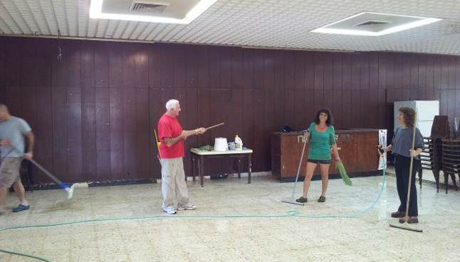
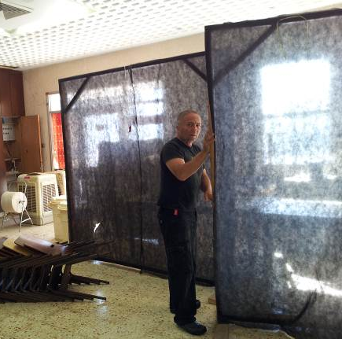
עולה על גדותיו- כך תפסנו אותם השבוע בהכנות לטכסי הזיכרון באולם חדר האוכל

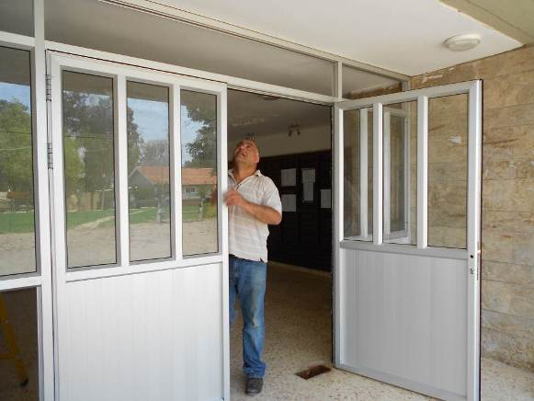
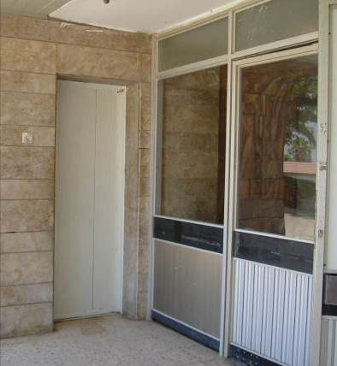
מאלבומם של חולדאים-
מימין- מרכיבים דלת החדשה בכניסה לחדר האוכל. משמאל- כך נראתה הדלת הקודמת בחלק השלם והיותר "נאה" שלה

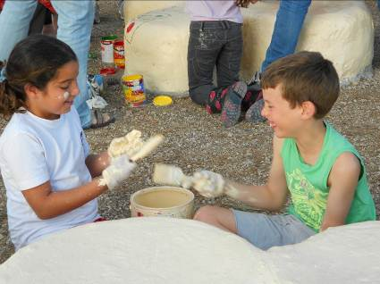
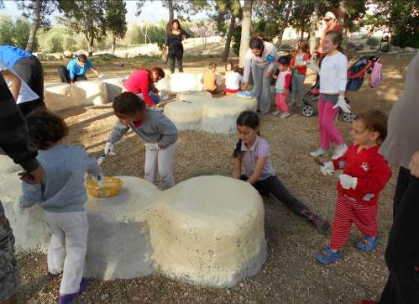
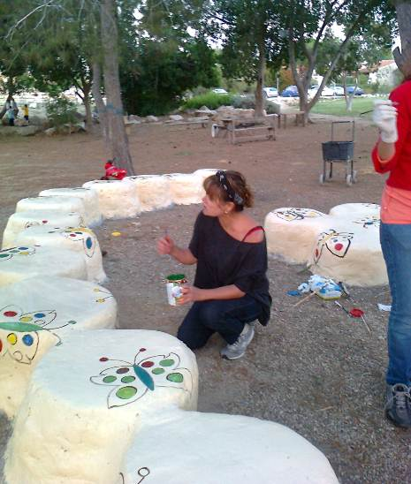

השבוע צבענו את המושבים החדשים בגן הזיכרון בניצוחה של בתי
כזכור לכולנו- את יום העצמאות חוגגים בבית להשתמע עדה ונורית .פ

